**Nguyễn Huy Đạt – 2021602718**

**1.Biểu đồ UML**

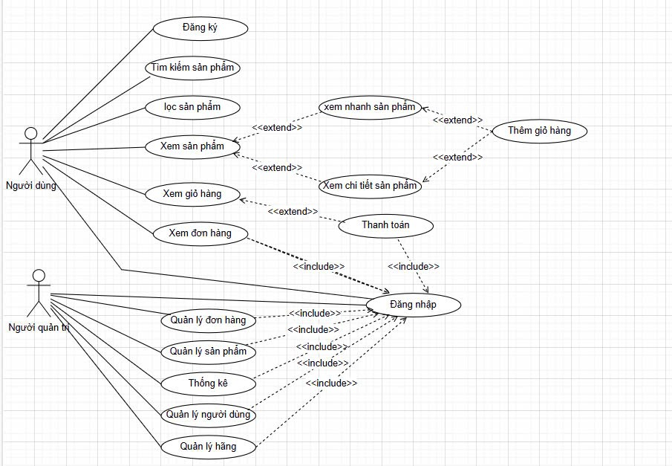

**2.Đặt tả usecase xem sản phẩm theo danh mục**

1. Use Case Name: xem sản phẩm theo danh mục

2. Mô tả vắn tắt: Người dùng có thể xem sản phẩm theo danh mục có sẵn trong trang web, bao gồm tên sản phẩm, danh mục sản phẩm, giá sản phẩm, mô tả ngắn về sản phẩm

3. Luồng sự kiện

3.1 Luồng cơ bản

3.1.1 Use case này bắt đầu khi người dùng di chuột vào ô Danh mục Sản phẩm. Hệ thống lấy sẽ hiển thị 1 các danh mục đã tồn tại.

3.1.2 Người dùng nhấn chuột vào danh mục muốn xem. Hệ thống sẽ lấy thông tin về sản phẩm được chọn từ bảng PRODUCT và hiển thị tên sản phẩm, ảnh sản phẩm, mô tả ngắn sản phẩm, giá sản phẩm. Use case kết thúc.

3.2 Luồng rẽ nhánh

3.2.2 Tại bước 3.1.1 trong luồng cơ bản, nếu không có danh mục nào thì hệ thống báo chưa có danh mục nào, hệ thống sẽ hiện thị thông báo “Thông tin sản phẩm chưa được cập nhập”

3.2.3 Tại bất kỳ thời điểm nào trong quá trình thực hiện use case nếu không kết nối được với cơ sở dữ liệu thị hệ thống sẽ hiển thị một thông báo lỗi và use case kết thúc.

4. Điều kiện đặc biệt

Không có

**5.Tiền điều kiện**

Người dùng đã truy cập vào trang chủ

**6. Hậu điều kiện**

Không có

7. Điểm mở rộng

Không có

**2.1.Biểu đồ trình tự use case xem sản phẩm theo danh mục**

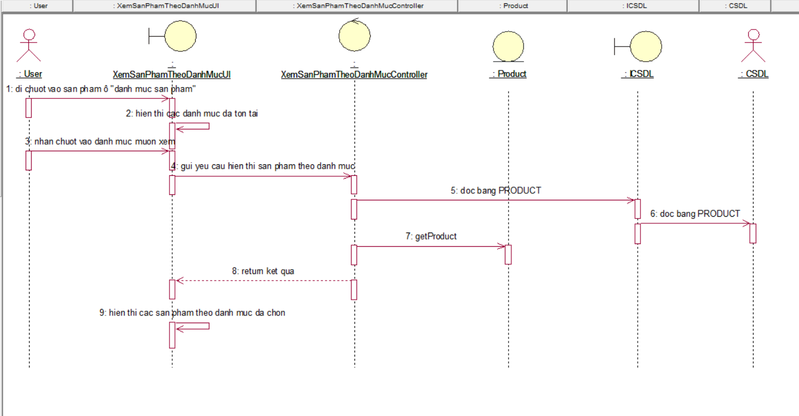

**2.2. Biểu đồ trình tự rẽ nhánh use case xem sản phẩm theo danh mục**

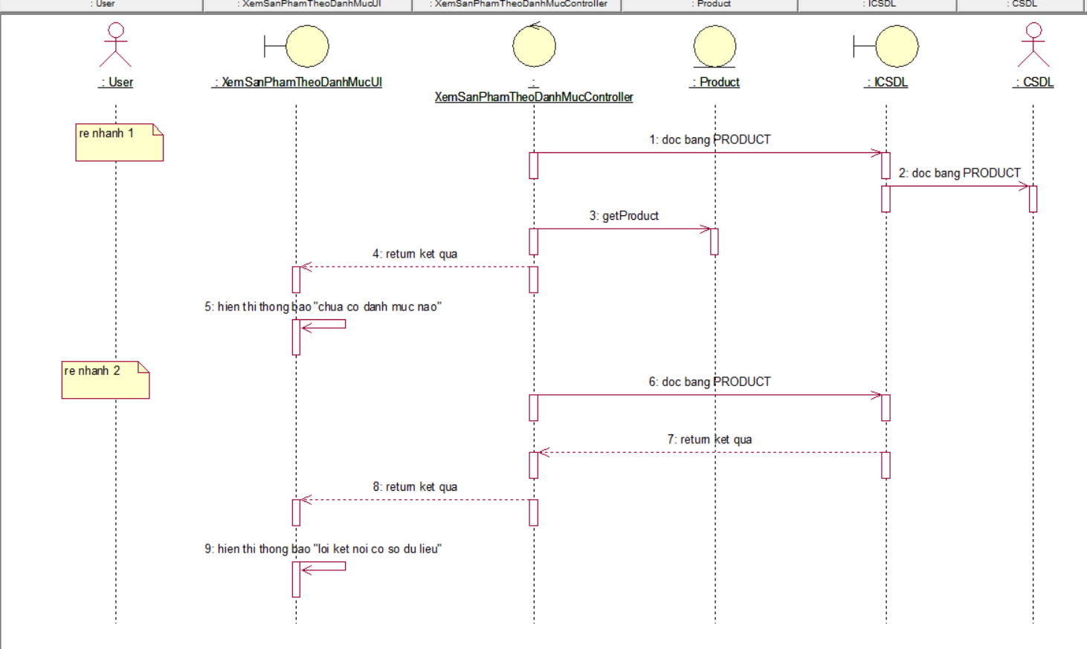

**3.Đặc tả use case quản lý nhãn hàng**

1. Tên Use Case: Quản lý nhãn hàng

2. Mô tả vắn tắt:

Use Case này cho phép Quản trị viên quản lý các nhãn hàng (brand) bao gồm các chức năng thêm, sửa, xóa, và xem danh sách nhãn hàng.

3. Luồng sự kiện:

3.1 Luồng cơ bản

3.1.1 Use Case bắt đầu khi Quản trị viên chọn chức năng Quản lý nhãn hàng từ menu quản trị. Hệ thống hiển thị giao diện danh sách các nhãn hàng hiện có, gồm các thông tin như tên nhãn hàng, email liên hệ, số điện thoại liên hệ.

3.1.2 Quản trị viên nhấn vào nút “Thêm hãng” để thêm nhãn hàng mới. Hệ thống hiển thị giao diện nhập thông tin nhãn hàng mới, bao gồm các trường như: tên nhãn hàng, mô tả, hình ảnh, quốc gia, website, email liên hệ, số điện thoại liên hệ.

3.1.2.1 Quản trị viên điền đầy đủ thông tin và nhấn nút “Lưu”. Hệ thống kiểm tra tính hợp lệ của dữ liệu và lưu thông tin nhãn hàng mới vào bảng BRAND và hiển thị giao dện danh sách nhãn hàng.

3.1.3 Quản trị viên có thể chọn một nhãn hàng cụ thể từ danh sách và nhấn nút “Edit”. Hệ thống hiển thị giao diện chỉnh sửa với thông tin nhãn hàng có trong bảng BRAND.

3.1.3.1. Quản trị viên điền đầy đủ thông tin và nhấn nút “Lưu”. Hệ thống kiểm tra tính hợp lệ của dữ liệu mới và lưu thông tin nhãn hàng tương ứng vào bảng BRAND và hiển thị giao dện danh sách nhãn hàng.

3.1.4 Quản trị viên có thể chọn một nhãn hàng từ danh sách và nhấn nút “Delete”. Hệ thống hiển thị thông báo xác nhận việc xóa nhãn hàng.

3.1.4.1 Quản trị viên xác nhận Xóa. Hệ thống xóa nhãn hàng khỏi bảng BRAND trong cơ sở dữ liệu và hiển thị giao dện danh sách nhãn hàng. Use Case kết thúc.

3.2 Luồng rẽ nhánh

3.2.1 Tại bước 31.2.1 trong luồng cơ bản, nếu Quản trị viên nhập thiếu thông tin hoặc nhập sai định dạng, hệ thống sẽ hiển thị thông báo lỗi "Thông tin nhập không hợp lệ" và yêu cầu Quản trị viên chỉnh sửa lại thông tin trước khi tiếp tục.

3.2.2 Tại bước 3.1.4 nếu Quản trị viên từ chối xác nhận việc xóa, hệ thống sẽ quay lại giao diện danh sách nhãn hàng mà không thực hiện thao tác xóa.

3.2.3 Trong bất kỳ bước nào nếu không kết nối được với cơ sở dữ liệu, hệ thống sẽ hiển thị thông báo lỗi "Lỗi kết nối cơ sở dữ liệu" và Use Case kết thúc.

4. Điều kiện đặc biệt:

Không có

5. Tiền điều kiện:

Quản trị viên phải đăng nhập vào hệ thống quản trị để truy cập chức năng Quản lý nhãn hàng.

6. Hậu điều kiện:

Thông tin nhãn hàng mới hoặc đã chỉnh sửa phải được lưu vào cơ sở dữ liệu.

Các nhãn hàng bị xóa sẽ không còn xuất hiện trong danh sách nhãn hàng.

Điểm mở rộng:

Không có.

**3.1Biểu đồ trình từ use case Quản lý nhãn hàng**

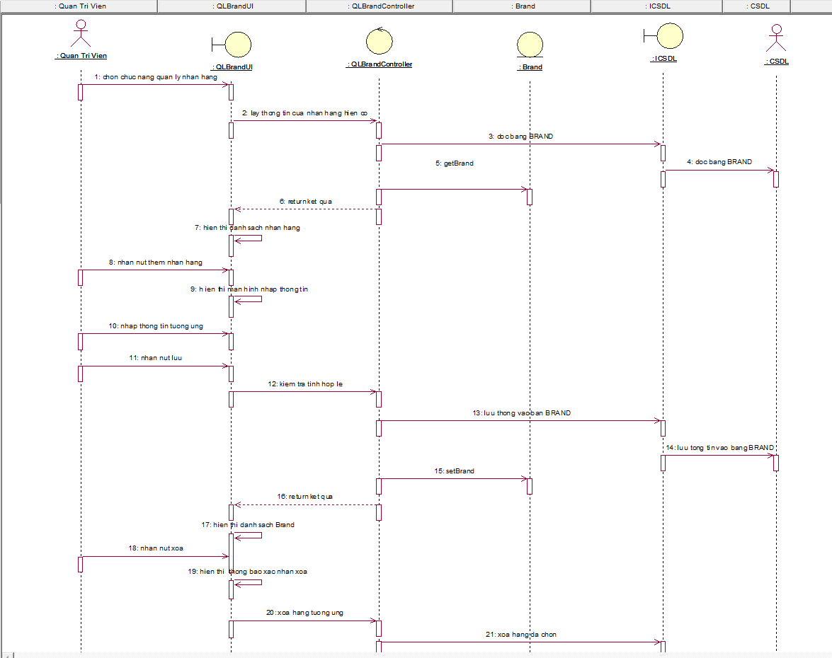

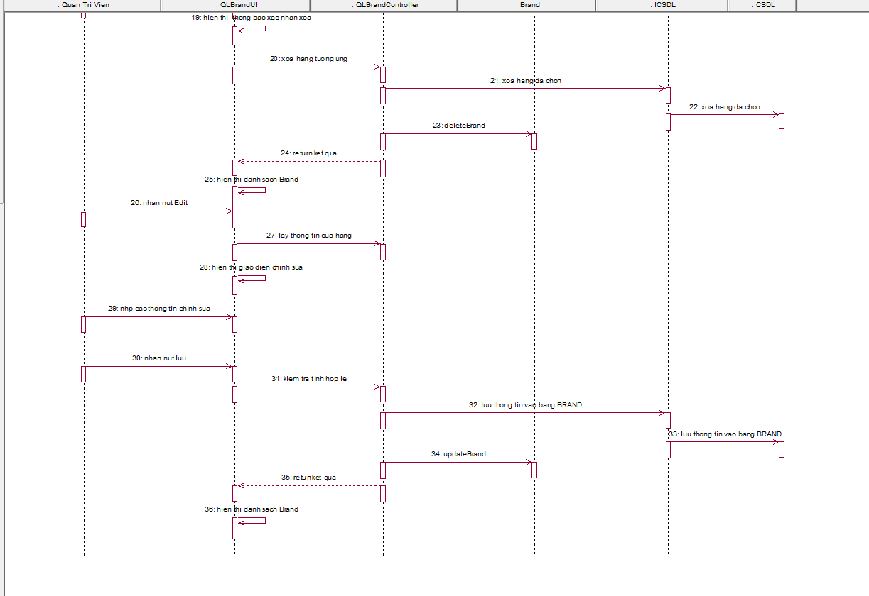

**3.2Biểu đồ trình tự rẽ nhánh use case quản lý nhãn hàng**   
